Anotações – Curso Udemy Java
INTRODUÇÃO
Algoritmo – sequência finita de instruções para resolver um problema
Automação – utilizar uma máquina para executar um procedimento de forma automática ou semiautomática
Programa de computador – são algoritmos executados pelo computador, ou seja, o computador é uma máquina que automatiza a execução de algoritmos. Precisamos de 4 coisas para fazer um programa: linguagem de programação, IDE, compilador e gerador de código ou máquina virtual
Linguagens compiladas versus interpretadas:
Compilador – transforma código fonte em código objeto que é transformado em código executável (C, C++)
Interpretador – interpreta o código fonte e produz a execução (PHP, Python, Javascript, Ruby)
Abordagem híbrida – o código fonte é pré-compilado e gera um bytecode, na sequência uma VM faz a interpretação e gera a execução (Java → JVM, C#)
Código fonte – é o código escrito pelo programador
Gerador de código ou máquina virtual – software que permite que o código seja executado
Versões Java – existem as versões que são LTS (long term support) como 8 e 11 e as que não são
Edições:
Java ME – Micro Edition – embarcados e móveis, IoT
Java SE – Standard Edition – core, desktop e servidores
Java EE – Enterprise Edition – aplicações corporativas
Estrutura de uma aplicação Java – Java é OO, a unidade básica do Java são as classes
Package – agrupamento LÓGICO de classes relacionadas, exemplo: package entidade, package services, package repositories
Módulo – agrupamento LÓGICO de pacotes relacionados. Exemplo: módulo financeiro, módulo gráfico
Aplicação – agrupamento de módulos relacionados
Runtime – se refere a agrupamento FÍSICO, são os arquivos que podem ser instalados
public static void main(String[] args) { } - é o entry point da aplicação, define onde ela irá começar
; - em java usamos ;

Variáveis – todas variáveis possuem nome/identificador, tipo, valor e endereço. Regras:
Deve começar com letra minúscula ou _
Não pode ter espaço em branco
Não usar acentos ou til
Sugestão: usar camelCase, usar nomes que tenham um significado
Constantes – escrevemos nome de constantes em maiúsculas e se precisar dar um espaço usa underline. Exemplo: CONSTANTE_PI
Convenções – camelCase versus PascalCase
camelCase: pacotes, atributos, métodos, variáveis e parâmetros
PascalCase: classes

Comentários: /* */ ou //

Expressões aritméticas:
+ adição
- subtração
* multiplicação
/ divisão
% resto da divisão

Tipos primitivos de dados: os mais usados são - int, double, char e boolean. String é entre “”, char entre ‘’
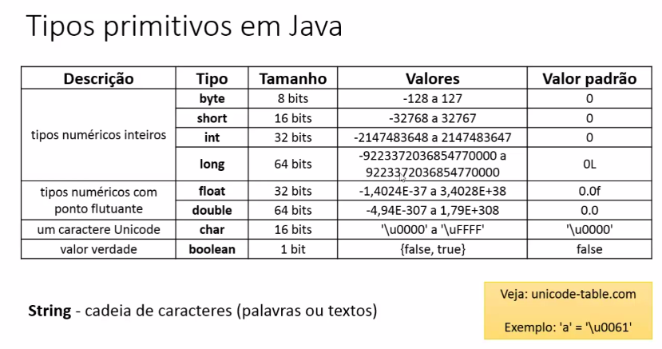
Saída de dados - System.out.println( ); ou System.out.print( ); ou System.out.printf();
formatação de casas decimais usar printf e %.2f: System.out.printf("%.2f%n", x); //o %n pula linha
concatenar:
System.out.println("Resultado: " + x + " metros."); OU
System.out.printf("Resultado: %.2f metros e %.4f kg", x, y); //Podemos fazer isso com vários elementos, usando: %f para float, %d para inteiro, %s para texto, %n para quebra de linha

Entrada de dados – a entrada de dados é feita com o objeto scanner
import java.util.Scanner; //no início do programa importamos o scanner

Para string:
Scanner sc = new Scanner(System.in);
String x;
x = sc.next();
sc.close(); //ao final fechamos o scanner

Para inteiros: y = sc.nextInt();

Para double: z = sc.nextDouble(); //obs: o funcionamento é de acordo com a linguagem da máquina, então o padrão é receber com vírgula. Para poder receber com ponto devemos colocar antes do new Scanner um Locale.setDefault(Locale.US); e importar o java.util.Locale
Obs.: o println imprime sempre em inglês (ponto), já o printf imprime na linguagem do programa

Para char: w = sc.next().charAt(0);

Para linha inteira: s1 = sc.nextLine(); //vai ler tudo até digitar enter. OBS.: pode haver problemas de leitura no nextLine caso algum outro valor esteja sendo lido na linha anterior… para resolver isto basta colocar um sc.nextLine(); logo após essa leitura

Cálculos
- Ao declarar uma variável float (double) e jogar nela operações com ints o resultado será também um double, porém primeiro ele faz a operação e só depois atribui
Casting: ao fazer a operação explicada anteriormente é perdida a precisão dos decimais, para resolver isso fazemos uma conversão explícita, exemplo:
int a = 5, b = 2;
double resultado;
resultado = (double) a / b;

pode ser necessário também converter de double para int, para isso basta colocar (int) na frente da operação

- Boa prática: sempre indicar o tipo do número se a expressão for de ponto flutuante, para double usar .0 para float usar f

Funções matemáticas
Raiz quadrada - A = Math.sqrt(x);
Potencia – A = Math.pow(x, y);
Absoluto – A = Math.abs(x);

Expressões comparativas – retornam verdadeiro ou falso
> maior
< menor
>= maior ou igual
<= menor
== igual
!= diferente

Expressões lógicas – comparam valores
&& - e
|| - ou
! - não, inverte a condição

Tabela verdade do &&: Tabela verdade do ||: Tabela verdade do !:
F F – F F F – F F - V
F V – F F V – V V - F
V F – F V F - V
V V – V V V - V

Exemplo do não:
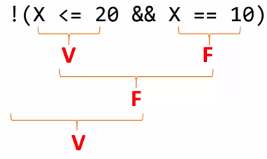

Estrutura condicional (if-else)
Simples – if
Composto – if else
Obs.: se houver apenas 1 comando dentro do if e do else podemos ocultar as chaves

Operadores de atribuição cumulativa
+=
-=
*=
/=
%=

Switch case – quando se tem várias opções pode-se substituir o if else por switch case

Operação ternária – é uma forma resumida para if e else
(condição) ? valor_se_verdadeiro : valor_se_falso
Exemplo:
double desconto = preço < 20 ? preco * 0.1 : preco * 0.05;

Escopo e inicialização
- Escopo de variável: é a região onde a variável pode ser referenciada e é válida
- No java as variáveis tem escopo de bloco, ou seja, se forem declaradas dentro do bloco só serão válidas dentro do bloco. Porém, se forem declaradas fora do bloco e modificadas dentro do bloco a modificação valerá para o restante do código

Debug do IntelliJ
- Colocar o break point na linha onde quer que pare
- Ir até o file da classe, botão direito, debug
- Vai rodar o programa até chegar no breakpoint, após o isso para continuar rodando localizar a flechinha pra baixo “step into” ou f7 e ele vai rodando passo por passo

While (enquanto) – repete um bloco enquanto uma condição for verdadeira. Quando usar? Quando não souber previamente quantas repetições serão feitas. A regra é enquanto for verdade ele será executado e volta, quando for falso pula fora. Sintaxe:
while (condição) {
comando 1
comando 2
}

Teste de mesa: é um teste manual onde listamos todas as variáveis e os valores que elas vão recebendo conforme o programa é rodado
For (Para) – é usado quando se sabe previamente a quantidade de repetições ou o intervalo de valores. Sintaxe:
for (inicio; condição; incremento) { //inicio: é executado somente 1 vez, condição: executa e volta, caso seja falso pula fora, incremento: executa toda vez depois de voltar. IMPORTANTE: o “incremento” é executado sempre antes de verificar a “condição”, com exceção da primeira execução
comando 1
comando 2
}

Do-while (faça enquanto) – tem uma particularidade, sempre é executada pelo menos 1 vez pois a condição só é verificada no final. Sintaxe:
do {
comando 1
comando 2
} while (condição);

Operadores bitwise – fazem operações lógicas bit a bit em valores, pode ser usados em problemas de rede, de microcontroladores
& - operação “E” bit a bit
| - operação “OU” bit a bit
^ - operação “OU-exclusivo” bit a bit, XOR → é verdade quando somente 1 das condições for verdade, se ambas forem verdade dá falso

Funções interessantes para String
toLowerCase()
toUpperCase()
trim() - remove espaços do inicio e do fim
substring(inicio) – cria uma substring, substituir “inicio” pela posiçao do primeiro caractere
substring(inicio, fim) - cria uma substring, substituir “inicio” pela posiçao do primeiro caractere e “fim” pela posiçao do ultimo caractere, IMPORTANTE: o inicio entra, mas o fim não
Replace(char, char) – substitui o 1º caractere pelo 2º em toda a string
Replace(string, string) – substitui string
IndexOf – buscar a primeira posiçao de alguma parte da string
LastIndexOf – buscar a ultima posiçao de alguma parte da string
str.Split(“ ”) - recebe um separador nos () e recorta a string com base nele e guarda os recortes nas posições de um vetor

Exemplo de uso:
String original = “AbCdE”;
String s01 = original.toLowerCase();

Exemplo de uso split:
String s = “potato apple lemon”;
String [] vect = s.split(“ ”); → gera um vetor vect com 3 posições

Funções - representam um processamento que possui um significado
- Podem receber dados de entrada (parâmetros ou argumentos)
- Podem ou não retornar uma saída
- Em OO as funções em classes recebem o nome de métodos
Exemplo:
int higher = max(a, b, c);
public static tipoDoRetorno max (parâmetros){ //o tipo do retorno pode ser int, String, void...
comando 1
comando 2
return retorno;
}

Classe – É um tipo estruturado que pode conter (membros):
- atributos – são os dados ou campos
- métodos – são as funções ou operações
Pode prover outros recursos, como:
- construtores
- sobrecarga
- encapsulamento
- herança
- polimorfismo

Classe X objeto - a classe é a definição do tipo, já o objeto é uma instancia da classe

Variáveis do tipo classe – precisamos declarar (Triangle x) e em seguida instanciar (x = new Triangle();) e ai sim a variável é criada

Instanciação – quando declaramos as variáveis elas são guardadas num local chamado stack (área onde são criadas as variáveis estáticas), durante a execução do programa podemos fazer uma alocação dinâmica de memoria (numa área chamada heap) usando o comando new. Então uma variável X no stack contem uma referencia (endereço) de memória do heap, onde estão os seus dados
Exemplo: notar que neste exemplo não foram passados parâmetros, isso aconteceu pois os parâmetros já haviam sido declarados na classe
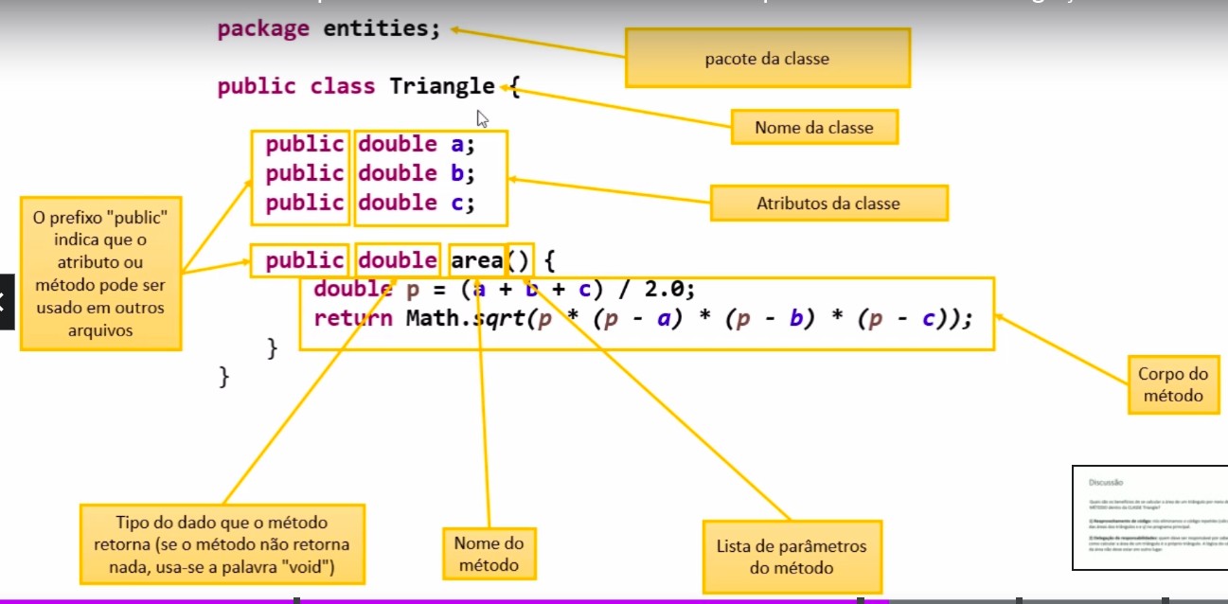
Projeto da classe (UML) – é o diagrama das classes e das relações entre elas:
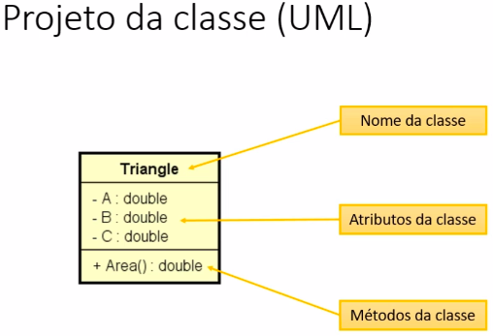

Símbolos do diagrama UML:
itálico – classes e métodos abstratos
# - protected
sublinhado - static
- atributo
+ método
1 to * - one to many

This – serve para referenciarmos atributos da classe

Classe Object – toda classe em java é uma subclasse da classe Object. Possui os seguintes métodos:
- getClass - retorna o tipo do objeto
- equals - compara se um objeto é igual ao outro
- hashCode – retorna um código hash do objeto
- toString – converte o objeto para string

toString – este método retorna o package, a classe, uma @ e um hash hexadecimal do objeto. Recomenda-se sobrepor este método por uma representaçao mais informativa.
Podemos declarar um método toString que sobrescreve o método toString que já existe no java, através deste novo método podemos definir o que queremos que seja exibido ao usar o toString (exemplo: nome do objeto). Importante: este método é chamado automaticamente quando o objeto é passado para um println, printf, operador de concatenação, assert, exibição em depuraçao

Membros – uma classe possui membros, estes membros são:
- Atributos – pode ser nome, preço, quantidade
- Métodos – pode ser valorTotalEmEstoque, adicionarProdutos

Membros estáticos – também são chamados de membros de classe. Fazem sentido independentemente de objetos, não precisam de objetos para serem chamados, são chamados a partir do próprio nome da classe. Aplicações comuns:
- classes utilitárias: exemplo Math.sqrt(double)
- declaração de constantes
Uma classe que possui somente membros estáticos pode ser chamada de estática também e não poderá ser instanciada
OBS: ao usar membros não estáticos dentro de um método estático é necessário estanciar um objeto da classe que tem os membros não estáticos. Porém, ao utilizar uma classe cujos membros são todos estáticos é possível utilizá-la sem instanciar objeto, somente chamando pelo nome da classe, essa classe recebe o nome de utilitária.

Construtores – é uma operação especial da classe que é executada quando se instancia o objeto. Se um construtor customizado não for especificado pode-se usar o padrao (Product p = new Product();) Usos:
- iniciar valores dos atributos
- permitir ou obrigar que um objeto receba dados/dependências no momento de sua instanciação (injeção de dependências) → protege o programador de fornecedor dados errados
Pode-se ter mais de um construtor para a mesma classe, isso recebe o nome de sobrecarga.
Exemplo na classe Product:
public Product(String name, double price, int quantity){
this.name = name;
this.price = price;
this.quantity = quantity;
}
Na classe Program:
Product product = new Product(name, price, quantity);

Palavra this – serve para diferenciar o atributo do objeto do parâmetro do construtor, é uma referencia para o próprio objeto. Usos:
- diferenciar atributos de variáveis locais
- passar o próprio objeto como argumento na chamada de um método construtor
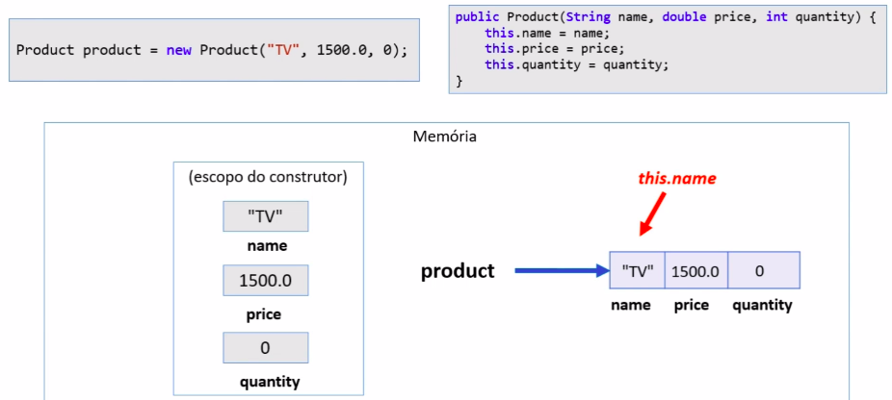

Sobrecarga – é um recurso que uma classe possui de oferecer mais de uma operação com o mesmo nome, porém com diferentes listas de parâmetros. OBS.: podemos continuar oferecendo a opção de construtor padrão, bastando para isso chamá-lo na classe Program (Product p = new Product();) e colocando o construtor na classe:
public Product(){
} //dessa forma, é possível passar somente os atributos desejados

Encapsulamento – é um princípio que consiste em esconder detalhes na implementação de uma classe, expondo apenas operações seguras e que mantenham os objetos em um estado consistente. O objeto deve sempre estar em um estado consistente, e a própria classe deve garantir isso (analogia aparelho de som).
Regra geral básica – um objeto não deve expor nenhum atributo (modificador de acesso private)
- Os atributos devem ser acessados através de get (para ler) e set (para alterar).
Exemplo na classe Product:
public void setName(String name){
this.name = name;
}

public String getName(){
return name;
}
Na classe Program:
product.setName("Computer");
product.getName();

Modificadores de acesso
private – só pode ser acessado na própria classe
(nada) – o membro só pode ser acessado nas classes do mesmo package
protected – o membro só pode ser acessado no mesmo package, bem como em subclasses de packages diferentes
public – o membro é acessado por todas as classes (ao menos que ele resida em um módulo diferente que não exporte o package onde ele está)
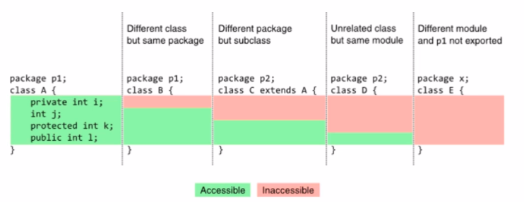

Tipos referencia vs tipos valor
- Classes são tipo referencia – variáveis cujo tipo são classes não devem ser entendidas como caixas, mas sim como tentáculos, ponteiros para caixas. Ou seja, essas variáveis apontam para locais na memória dinamica onde são armazenados seus atributos. Ao igualar uma variavel tipo referencia a outra tipo referencia ambas passarao a apontar para o mesmo local de memória
- Null: tipos referencia aceitam o tipo null que indica que a variavel aponta para ninguém
- Tipos primitivos são tipos valor – são como caixas e não como ponteiros. Ao igualar uma variável tipo valor a outra tipo valor é feita uma cópia da primeira e armazenado na segunda

Valores padrao – quando alocamos (new) em qualquer tipo estruturado (classe ou array), são atribuidos valores padrão aos seus elementos:
numeros – 0
boolean – false
char – caractere código 0
object – null (OBS.: String é um object)

Garbage collector – é um processo que automatiza o gerenciamento de memória de um programa em execuçao. Ele monitora os objetos alocados dinamicamente pelo programa (no heap), desalocando os que não estao mais sendo utilizados (quando perdem referencia)
Desalocaçao por escopo – quando um escopo sai de execuçao, todas as variaveis locais do escopo também são desalocadas

Vetores – é um arranjo (array) unidimensionais. Podemos ter vetores de tipos primitivos ou de tipos referencia
Instanciando vetores – podemos instancia o vetor no mesmo momento de sua criação, exemplo: String[] vect = new String[] {"Maria", "Bob", "Alex"};
Array – é uma estrutura de dados homogênea (todos elementos são mesmo tipo), ordenada (elementos acessados por suas posições), alocada de uma vez só em um bloco contíguo de memória
Criando um vetor de tipos primitivos – podemos ter um vetor com n posições declarado da seguinte forma:
int n = sc.nextInt();
double [] vect = new double[n];
Criando um vetor de tipos referencia – para criar um vetor de tipos referencia é um pouco diferente. Neste caso, quando declaramos um vetor de n posições, ele é criado com todas elas vazias, sendo assim necessário na sequência instanciá-lo
Ao fazer Product [] vect = new Product[n]; ocorre o seguinte:

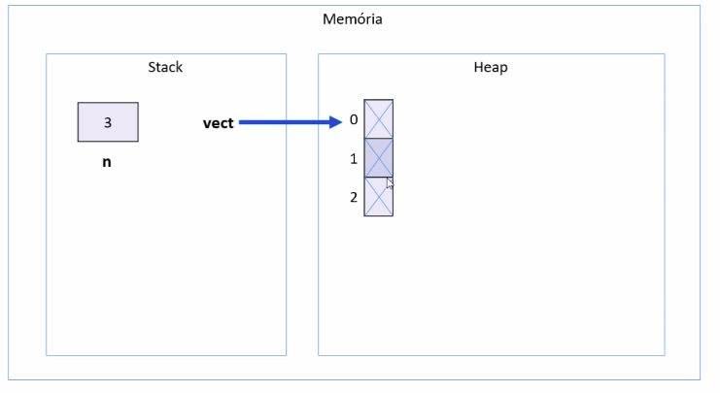

Ao fazer vect [i] = new Product(name, price, amout); o vetor é instanciado e ocorre o seguinte:
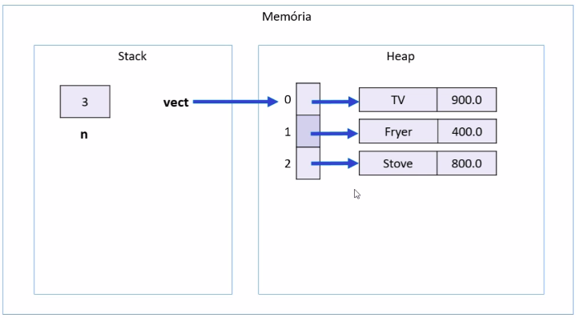

Length – vect.lenght se refere à quantidade de elementos do vetor
Trabalhando com vetores – ao trabalhar com vetores pode-se usar um for para percorrê-lo:
for (int i = 0; i < vect.length; i++){
if (vect[i] < 0){
System.out.println(vect[i]);
}
}

Matrizes – declarando a matriz int [] [] mat = new int [n][n];
Preenchendo a matriz:
for(int i = 0; i < mat.length; i++){
for (int j = 0; j < mat[i].length; j++){
mat[i][j] = sc.nextInt();
}
}
Por padrão todas as posições de uma matriz booleana começam com false

Boxing – é o processo de conversão de um objeto tipo valor para um objeto tipo referencia compatível
Unboxing – é o contrário do boxing, nele um objeto do tipo referencia é convertido para um objeto do tipo valor compatível
Wrapper classes – são classes equivalentes aos tipos primitivos → para cada tipo primitivo o Java tem uma wrapper class que é compatível com este tipo primitivo (começam com letra maiúscula pois são classes)
- Servem para que consigamos tratar os tipos primitivos como classes, sem precisarmos nos preocupar com conversões (casting)
- Servem para campos de entidades em sistemas de informação, pois tipos referencia (classes) aceitam valor null e usufruem dos recursos da OO (tipos primitivos não aceitam receber valor nulo, exemplo: um cadastro onde a data de nascimento é opcional)
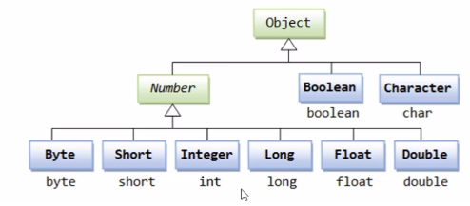

Laço for each – serve para percorrer coleções. Sintaxe:
for (Tipo apelido : colecao){ //podemos ler como: para cada apelido contido na coleção, faça
<comando 1>
<comando 2>
}

Listas – é uma estrutura de dados:
homogênea – guarda dados do mesmo tipo
ordenada – seus elementos são acessados por meio de posições (assim como em arrays)
inicia vazia – seus elementos são alocados por demanda
cada elemento ocupa um nó/nodo da lista, esse nodo é composto por um valor e por um ponteiro que aponta para o próximo nodo (lista encadeada)
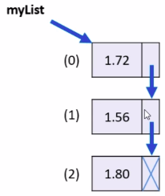

Sintaxe – importante – uma lista não pode ser instanciada, precisamos de uma classe que a implemente (interface). ArrayList e LinkedList são exemplos de classes que podem ser usadas

import java.util.List;

List<tipo da list> nomeDaList = new ArrayList<poderia ter colocado o tipo String aqui se quisesse mas não é obrigatório>();
//OBS: a lista não aceita tipos primitivos, deve usar a wrapper class
nomeDaList.operação(); //após digitar o ponto dar ctrl + espaço e escolher a operação

Tipo List – é o tipo das listas, ele não é uma classe, é um tipo interface

Operações com listas
- Tamanho da lista: .size()
- Inserir elemento na lista:
.add(obj) – adiciona um valor no final da list
.add(int, obj) – adiciona um elemento em uma posiçao (int)
- Remover elementos da lista:
.remove(obj) – remove tendo como parametro o nome
.remove(int) – remove tendo como parametro a posiçao
.removeIf(Predicate) - remove tendo como parametro um predicado (lambda), exemplo remover todos que o nome começa com ‘M’:
list.removeIf(x -> x.charAt(0) == 'M');
- Encontrar posição de elemento:
indexOf(obj) – encontra a posiçao a partir do elemento da lista
lastIndexOf(obj)
- Filtrar lista com base em predicado: para isso é criada uma nova lista, essa lista precisa ser convertida pro tipo stream, o tipo stream aceita operaçoes com funçoes lambda, filter é uma funçao que recebe um predicado. Importante: o stream não é compativel com listas, então é necessario chamar a funçao collect para voltar a ser do tipo lista
List<String> result = list.stream().filter(x -> x.charAt(0) == 'A').collect(Collectors.toList());
- Encontrar primeira ocorrência com base em predicado: declaramos uma variavel wrapper e jogamos o filtro dentro dela, notar que não precisa converter para lista novamente
Integer result = list.stream().filter(x -> x > 4).findFirst().orElse(null);
- Pegar um elemento numa determinada posição i - list.get(i)

Listas e OO – ao utilizar uma classe para os membros de uma lista lembrar que devemos usar as wrapper class, desta forma, os atributos ficariam, por exemplo:
private Integer id;
private String name;
private Double salary;

Assuntos pendentes:
interfaces – uma interface é um tipo que define apenas uma especificação das operações. Não pode ser instanciadas, iremos precisar de uma classe que implemente essa interface.
Classes que implementam: ArrayList (uma classe otimizada com as melhores caracteristicas de arrays e listas), LinkedList, etc
generics – é quando podemos parametrizar a definição de um tipo informando um tipo especifico
predicados (lambda) – é uma função que retorna verdadeiro ou falso

Matrizes – arrays bidimensionais, é um vetor de vetores, tem as mesmas vantagens e desvantagens de vetores. Ordem para acessar um elemento: 1º linha, 2º coluna
- importante: tem tamanho fixo e apresenta dificuldade para realizar inserções e deleções
Declaração e instanciação: int [] [] mat = new int [n][n]; //matriz quadrada sendo instanciada na memória, todos elementos são inicializados com zero:

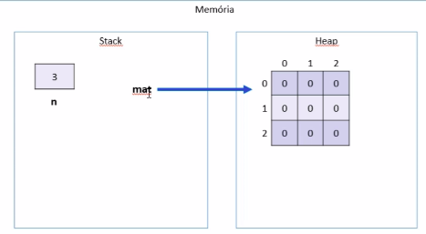

Percorrer uma matriz – fazemos um for dentro de outro for, primeiro a leitura é feita por linhas:
for(int i = 0; i < n; i++){
for (int j = 0; j < n; j++){
mat[i][j] = sc.nextInt();
}
}

Propriedade length – representa a quantidade de linhas da matriz
Para saber a quantidade de colunas – mat[i].length. Exemplo:
for(int i = 0; i < mat.length; i++){
for (int j = 0; j < mat[i].length; j++){

Datas - conceitos importantes
Data-[hora] local – é armazenada sem fuso horário, ano-mes-dia-[hora] sem fuso horário, [hora] é opcional. Usamos quando o momento exato não interessa a pessoas de outro fuso
Data-hora global - é armazenada com fuso horário, ano-mes-dia-hora. Usamos quando o momento exato interessa a pessoas de outro fuso horário, sistemas web
Duraçao – tempo decorrido entre 2 data-horas

Padrão ISO 8601 – yyyy-MM-ddTHH:mm:ssZ → exemplo: 2018-06-25T15:42:07Z
Z – se refere a UTC
Boa pratica: armazenar em UTC (Greenwich) e na hora de recuperar e mostrar na tela convertemos

UTC == GMT = TEMPO MÉDIO DE GREENWICH = ZULU

Operações importantes com data-hora:
Instanciação:
- agora → data-hora. Exemplos:
LocalDate d01 = LocalDate.now();
LocalDateTime d02 = LocalDateTime.now();
Instant d03 = Instant.now();

- texto ISO 8601 → data-hora, usamos o .parse e digitamos a data em formato 8601
LocalDate d04 = LocalDate.parse("2022-07-20");
LocalDateTime d05 = LocalDateTime.parse("2022-07-20T01:30:26");
Instant d06 = Instant.parse("2022-07-20T01:30:26Z");
Instant d07 = Instant.parse("2022-07-20T01:30:26-03:00"); //instancia num fuso diferente do de Greenwich

- texto formato customizado → data-hora, para isso usamos o objeto DateTimeFormatter.
Primeiro instancia um objeto:
DateTimeFormatter fmt1 = DateTimeFormatter.ofPattern("dd/MM/yyyy");
Depois usa: o método parse do LocalDate tem uma sobrecarga que aceita um DateTimeFormatter
LocalDate d08 = LocalDate.parse("20/07/2022", fmt1);
Obs.: ele vai continuar imprimindo como ISO 8601, mas ele vai conseguir ler em outros formatos
- passar dia, mês, ano, [horario] separados → data-hora local. Usamos o método .of:
LocalDate d10 = LocalDate.of(2022, 7, 20);
Formatação:
- data-hora → ISO 8601 - para isso podemos usar o DateTimeFormatter:
DateTimeFormatter ftm4 = DateTimeFormatter.ISO_DATE_TIME;
- data-hora → texto formato customizado - Para isso usamos o DateTimeFormatter, primeiro cria um formatter:
DateTimeFormatter ftm1 = DateTimeFormatter.ofPattern("dd/MM/yyyy");

Depois aplica utilizando um .format:
System.out.println("d04 = " + d04.format(ftm1));

IMPORTANTE: para usar o DateTimeFormatter com o Instant é preciso colocar a regiao:
DateTimeFormatter ftm3 = DateTimeFormatter.ofPattern("dd/MM/yyyy HH:mm").withZone(ZoneId.systemDefault()); //neste caso esta puxando a regiao do computador
- Na hora de imprimir passa primeiro o formatter e depois a data:
System.out.println("d06 = " + ftm3.format(d06));

Obter dados de uma data-hora local:
- data-hora local → dia, mês, ano, horario. Para isso usamos get:
System.out.println("d04 dia = " + d04.getDayOfMonth());
System.out.println("d04 dia = " + d04.getMonthValue());
System.out.println("d04 dia = " + d05.getMinute());
System.out.println("d04 dia = " + d04.getYear());
System.out.println("d04 dia = " + d05.getHour());
Converter data-hora global para local:
- data-hora global, timezone (sistema local) → data-hora local. Neste caso convertemos um Instant para um LocalDate:
Instant d06 = Instant.parse("2022-07-20T01:30:26Z");

LocalDate r1 = LocalDate.ofInstant(d06, ZoneId.systemDefault()); //utilizando o horário do computador

Podemos pegar também por uma zona específica:
LocalDate r2 = LocalDate.ofInstant(d06, ZoneId.of("Portugal"));

Cálculos com data-hora:
- data-hora +/- tempo → data-hora. Existem métodos para isso, eles funcionam para LocalDate, LocalDateTime:
LocalDate pastWeekLocalDate = d04.minusDays(7);
LocalDate nextWeekLocalDate = d04.plusDays(7);

Para Instant precisamos utilizar o objeto ChronoUnit:
Instant pastWeekInstant = d06.minus(7, ChronoUnit.DAYS);

- data-hora 1, data-hora 2 → duraçao. Podemos usar a classe Duration para LocalDateTime e para Instant:
Duration t1 = Duration.between(pastWeekLocalDateTime, d05);

Importante – caso seja LocalDate não terá segundos, então será necessário uma converter para LocalDateTime:
Duration t1 = Duration.between(pastWeekLocalDate.atStartOfDay(), d04.atStartOfDay());
Principais tipos Java:
- Data-hora local:
LocalDate (dia, mês, ano) - LocalDate d01 = LocalDate.now();
LocalDateTime (dia, mês, ano e horário) - LocalDateTime d02 = LocalDateTime.now();
- Data-hora global
Instant – gera no horário de Greenwich. Instant d03 = Instant.now();
- Duraçao – Duration
- Outros – ZoneId, ChronoUnit

Classe SimpleDateFormat – define formatos para conversão entre Date e String. Exemplos de formatos: dd/MM/yyyy, dd/MM/yyyy HH:mm:ss. Criando formatos:
SimpleDateFormat sdf1 = new SimpleDateFormat("dd/MM/yyyy");
SimpleDateFormat sdf2 = new SimpleDateFormat("dd/MM/yyyy HH:mm:ss");

Usando o SimpleDateFormat criado – System.out.println(sdf2.format(x1));

Classe Instant – converte para o formato Date do Java. Exemplo:
Date.from(Instant.parse(“2018-06-25T15:42:07Z”));
→ vira:
Mon Jun 25 12:42:07 BRT 2018

Modelo antigo de data-hora no Java: Date e Calendar (sistemas legados)
Date – representa um INSTANTE, o objeto do tipo Date armazena:
- o número de milissegundos desde a meia noite do dia 1 de janeiro de 1970 GMT (UTC), sendo assim a data é um número inteiro (long)
- importante: o horário do Brasil é -3 horas em relação ao UTC
Formato Date do Java - Mon Jun 25 12:42:07 BRT 2018

Criar uma variável com a data atual - Date x1 = new Date();
Outra forma: Date x2 = new Date(System.currentTimeMillis()); //pega o instante do sistema, converte para milissegundos e imprime

Criar uma data a partir dos seus milissegundos - exemplos:
- Date x3 = new Date(0L); //se refere a data zero do java, como o objeto Date é armazenado como long seu zero é representado por 0L, além disso, pega o fuso do computador e converte o este Date
- Date x4 = new Date(1000L * 60L * 60L * 5L); → se refere às 5h do dia zero (2h da manhã considerando o Brasil)

Definindo um time zone diferente do da sua máquina – onde sdf3 é um objeto do tipo SimpleDateFormat:
sdf3.setTimeZone(TimeZone.getTimeZone("GMT"));

Classe Calendar – serve para manipular e fazer operações com datas
Declarando: Calendar cal = Calendar.getInstance();
Instanciando: cal.setTime(d); //sendo “d” um objeto já criado de tipo Date

Adicionando tempo:
cal.add(Calendar.HOUR_OF_DAY, 4);
d = cal.getTime();

Obtendo minutos:
int minutes = cal.get(Calendar.MINUTE);

Obtendo mês – para Calendar a contagem de meses começa no zero, desta forma, precisamos adicionar +1
int minutes = 1 + cal.get(Calendar.MONTH);

Enumerações (enum) – é um tipo especial que serve para especificar de forma literal um CONJUNTO DE CONSTANTES RELACIONADAS. Iniciam com letra maiúscula como se fossem classes
Dentro de entities podemos criar um pacote chamado enums e dentro dele podemos criar nosso enum. Exemplo de enum para status de um pedido, notar que declaramos como se fossem constantes:
public enum OrderStatus {
PENDING_PAYMENT,
PROCESSING,
SHIPPED,
DELIVERED;
}

Para utilizar o enum dentro do programa fazemos, por ex: OrderStatus.SHIPPED
Conversao de string para enum: as vezes o usuário digita uma string e precisamos converte-la para enum para podermos usar no restante do código, para isso fazemos:
OrderStatus os2 = OrderStatus.valueOf(“DELIVERED”);

Design – num sistema OO tudo é OBJETO
Categorias de classes:
Views – são telas do sistemas
Controllers – faz o meio de campo entre a tela e o sistemas
Entities – entidades de negócio, como produtos, clientes, pedidos
Services – serviços
Repositories – são objetos responsáveis por acessar os dados de um banco de dados (repositório de dados)

Composiçao – é um tipo de associaçao que permite que um objeto contenha outro
- Pode ser uma relaçao do tipo “tem-um” ou “tem-varios” *
- Com ela é possível dividir bem as responsabilidades, cada objeto tem 1 funçao, gera flexibilidade pois trabalhamos com algo que está dividido em partes, permite reuso do objeto

- Exemplo: notar que Worker tem vários HourContract e um Department, sendo assim os HourContract precisam ser inseridos em uma lista e não entram no construtor. Além disso, essa lista precisa ser instanciada já na declaraçao do atributo: private List<HourContract> contracts = new ArrayList<>();
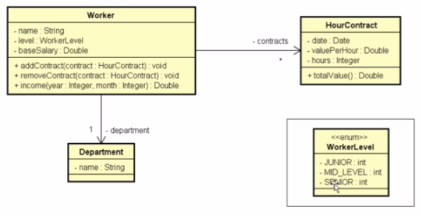

Importante - ao instanciar um objeto que possui como um de seus atributos um objeto de outra classe fazemos:
Worker worker = new Worker(workerName, WorkerLevel.valueOf(workerLevel), baseSalary, new Department(departmentName));

Acessando métodos de um objeto relacionado via composição: worker.getDepartment().getName()

Interessante - podemos usar um string format dentro de um println para formatar a saída:
System.out.println("Income for " + monthAndYear + ": " + String.format("%.2f", worker.income(year, month)));

private static – quando temos um atributo static numa classe significa que o atributo em questao é uma constante igual para qualquer um dos objetos dessa classe

StringBuilder – é uma classe que permite construir Strings:

public String toString(){
StringBuilder sb = new StringBuilder();
sb.append(title + "\n");
sb.append(likes);
sb.append(" Likes - ");
sb.append(sdf.format(moment) + "\n");
sb.append(content + "\n");
sb.append("Comments: \n");
for (Comment c : comments){
sb.append(c.getText());
}
return sb.toString(); //converte de StringBuilder para toString
}

Herança – é um tipo de associaçao que permite que uma classe herde TODOS dados e comportamentos de outra
Vantagens – reuso e polimorfismo
Sintaxe – class A extends class B (classe A herda todos dados e comportamentos da classe B)
Construtor – ao criar um construtor na classe que herda poderao serao repetidos os atributos da classe pai, para isso é utilizado um “super” que faz referencia à super classe:
public BusinessAccount(Integer number, String holder, Double balance, Double loanLimit) {
super(number, holder, balance);
this.loanLimit = loanLimit;
}
Definiçoes – superclasse (classe base) X subclasse (classe derivada)
- é uma associaçao entre classes e não entre objetos

Modificador de acesso protected – permite o acesso por outra classe do mesmo pacote e por uma subclasse independente do pacote. Pode ser útil ao tentar atualizar algum atributo da super classe, ao invés de deixarmos como private deixamos como protected

Upcasting – é um casting da subclasse para a superclasse
- usamos em polimorfismo
- dá certo pois o objeto criado a partir da subclasse é também um objeto da superclasse
- neste exemplo, BusinessAccount é uma subclasse da classe Account:
Account acc2 = new BusinessAccount(1003, "Bob", 0.0, 200.0);

Downcasting – é um casting da superclasse para a subclasse
- usamos a palavra instanceOf, exemplo:
if (acc3 instanceof BusinessAccount){
}
- usamos em métodos que recebem parametros genéricos (ex equals que serve para comparar um objeto com outro)
- exemplo:
BusinessAccount acc4 = (BusinessAccount) acc2;

Sobreposição – é a implementaçao de um método de uma superclasse na subclasse
- se recomenda utilizar @Override para indicar que é um método sobreposto
- exemplo: temos 2 tipos de operaçao em nosso sistema, na maioria das Accounts é descontado 5 reais quando é feito um saque, PORÉM, caso seja uma SavingsAccount este valor não é descontado, sendo assim:
- Account:
public void withdraw(double amount){
balance -= amount + 5.0;
}
- SavingsAccount:
@Override
public void withdraw(double amount){
balance -= amount;
}

Super – é possível chamar a implementação da superclasse usando a palavra super
- digamos que temos vários métodos withdraw(); ao longo do projeto, caso a gente querida se referenciar ao withdraw() da super classe fazemos:
@Override
public void withdraw(double amount){
super.withdraw(amount);
balance -= 2.0;
}

Palavra final
– quando está na assinatura de uma classe evita que ela seja herdada
- quando está na assinatura de um método evita que ele seja sobreposto
- dependendo das regras de negócio pode ser muito útil
- pode ser interessante acrescentar “final” em métodos sobrepostos (que existem na classe mae e na classe filha) pois pode ser ruim ter sobreposiçoes multiplas
- performance: atributos de tipo de uma classe final são analisados de forma mais rápida (ex String)

Pilares da OO
- Encapsulamento
- Herança
- Polimorfismo

Polimorfismo – permite que variáveis de um mesmo tipo mais genérico possam apontar para objetos de tipos específicos diferentes, tendo assim comportamentos diferentes conforme cada tipo específico.
- neste exemplo, x e y são do tipo Account, mas cada um aponta para um objeto de um tipo diferente:
Account x = new Account(1020, "Alex", 1000.0);
Account y = new SavingsAccount(1023, "Maria", 1000.0, 0.01);

x.withdraw(50.0);
y.withdraw(50.0);

- o polimorfismo é um upcasting
- a associaçao do tipo especifico com o tipo generico é feita em tempo de execuçao

Classes abstratas – são classes que não podem instanciadas
- é uma forma de garantir herança TOTAL: somente subclasses não abstratas podem ser instanciadas, mas nunca a superclasse abstratas
- na notaçao UML são mostradas em itálico
- no nosso exemplo das contas seria como se a conta “comum” não pudesse ser criada, somente as subclasses conta empresarial e conta poupança
- acrescenta a palavra “abstract” na declaração da classe
- traz a vantagem de reusar código
- com ela podemos realizar operaçoes com todas as accounts de uma vez só (polimorfismo)
- Importante - mesmo a classe sendo abstrata conseguimos usar seu tipo para instanciar objetos que não sejam abstratos:
Shape shape = new Rectangle(color, width, height);

Métodos abstratos – são métodos que não possuem implementação
- métodos precisam ser abstratos quando a classe é genérica demais para conter sua implementação
- quando a classe possui pelo menos 1 método abstrato então ela também é abstrata
- notação UML: itálico
- exemplo - a superclasse possui um método para calcular área, porém as subclasses são Retângulo e Circulo:
public abstract double area();

Por que usar BigDecimal? - trabalhamos com um sistema binário, então todo número que não é uma derivação de base 2 nunca vai ser um número exato.
- Para decompor um número decimal o pc usa o padrão I3E754, nesse padrão temos o seguinte formato, 32 bits que podem valer 0 ou 1 e são divididos da seguinte forma:
1 – número é positivo (0) ou negativo (1)?
2 a 9 – expoente da parte inteira do número
10 a 32 – representam a parte fracionária do número, sendo cada posição base 2 elevada a um expoente decrescente: 2^-1, 2^-2, 2^-3, … 2^-23.
- Os tipos primitivos double e float não possuem métodos para controlar a precisão, por isso que precisamos utilizar BigDecimal

Classe BigDecimal – criamos como String da seguinte forma:
BigDecimal valor 1 = new BigDecimal(“0.2”);
BigDecimal valor 2 = BigDecimal.valueOf(0.2); //valueOf transforma em String

Precisamos também setar o número de casas decimais e a precisão de arredondamento:
BigDecimal valor = new BigDecimal(“0.2”).setScale(4, RoudingMode.CEILING);

Bacen – definiu que o padrão para operações financeiras é o RoudingMode.HALF_EVEN e 4 casas decimais. Porém, na documentaçao fala sobre truncamento

Métodos para BigDecimal – não podemos usar os operadores aritméticos, devemos usar métodos
Adição – valor1.add(valor2);
Subtração - valor1.subtract(valor2);
Multiplicação - valor1.multiply(valor2);
Divisão – valor1.divide(valor2, RoudingMode.HALF_EVEN);

Comparando BigDecimal – método compareTo:
- retorna -1, 0 ou 1
- estudar mais sobre

System.out.println("Unexpected error");
}

Calculando diferença entre datas e convertendo para dias – no exemplo a seguir foi calculada a diferença entre dois objetos do tipo Date, porém, o getTime() retorna em millisegundos, então com o TimeUnit é possível converter para dias ou para outros:
long diff = checkOut.getTime() - checkIn.getTime();
TimeUnit.DAYS.convert(diff, TimeUnit.MILLISECONDS);

Tratamento de exceções
Exceções – é qualquer condição de erro ou comportamento inesperado encontrado por um programa em execução. É um objeto herdado da classe:
- java.lang.Exception – o compilador obriga a tratar ou propagar
- java.lang.RuntimeException – o compilador não te obriga a tratar ou propagar
- quando lançada, uma exceção é propagada na pilha de chamadas de métodos em execução, até que seja capturada (tratada) ou o programa seja encerrado

Hierarquia de exceções
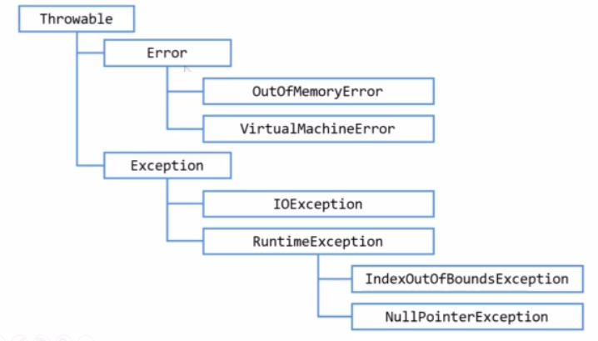
Throwable – superclasse genérica de todas exceções e erros
Error – são erros que não se espera que o programador vá tratar, inesperados
OutOfMemoryError – estourou a memória
VirtualMachineError – erro na máquina virtual do java
Exception – são erros que se espera que o programa trate, tem a possibilidade de tratar
IOException – erro de entrada/saída
RuntimeException – exceções que não necessariamente seu programa irá tratar, ex:
IndexOutOfBoundsException – quando tenta acessar uma posição de um array que não existe
NullPointerException – quando tentamos acessar uma variável que está com valor nulo

Try-catch – é interessante pois trata exceções e permite que o programa rode até o final mesmo após ter encontrado um erro
Bloco try (tentar) – contém o código que representa a execução normal que pode acarretar numa exceção
Bloco catch (capturar) – contém o código que deve ser executado caso uma exceção ocorra. Importante: especificar o tipo da exceção a ser tratada, pode usar upcasting, ou seja, um tipo genérico de exceção que pega várias exceções ao mesmo tempo
Sintaxe try-catch:
try{
} catch(ExceptionType e) {
} catch(ExceptionType e) {
}

Stack trace – pilha de chamadas de métodos – se refere a sequência de chamadas que gerou aquela exceção, para imprimi-la basta fazer:
nomeDaExcecao.printStackTrace();

Bloco finally – contém um código a ser executado independentemente de ter ocorrido a exceção ou não. Sintaxe:
try{
} catch(ExceptionType e) {
} finally {
}

Sugestão de pacotes “model” – model representa as regras de negócio, as transformações entre elas e mais as entidades
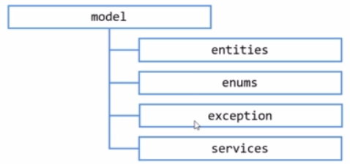

Criando exceções personalizadas – podemos criar um pacote exceptions dentro do model e lá dentro jogar exceções. Podemos escolher um nome e colocar Exception no final, exemplo: DomainException.
- Pode estender da Exception - significa que seremos obrigados a tratar, se não colocarmos o try-catch o compilador reclamar
- Ou podemos estender da RuntimeException - significa que não seremos obrigados a tratar, se não colocarmos o try-catch não haverá problema

Exceção genérica – pode ser interessante colocarmos um catch para capturar exceções genéricas que não estão sendo esperadas:
catch (RuntimeException e){

throws ParseException na chamada do método – quando temos um método e dentro dele fazemos uma chamada de método que pode lançar uma exceção é necessário:
OU colocar um try-catch → catch (ParseException e) {
OU propaga a exceção dessa forma na assinatura do método e com isso estamos falando que essa exceção não vai tratada no método e sim propagada, ou seja, outro método que chamar o método atual ou irá tratar ou propagar também:
public static void main(String[] args) throws ParseException {

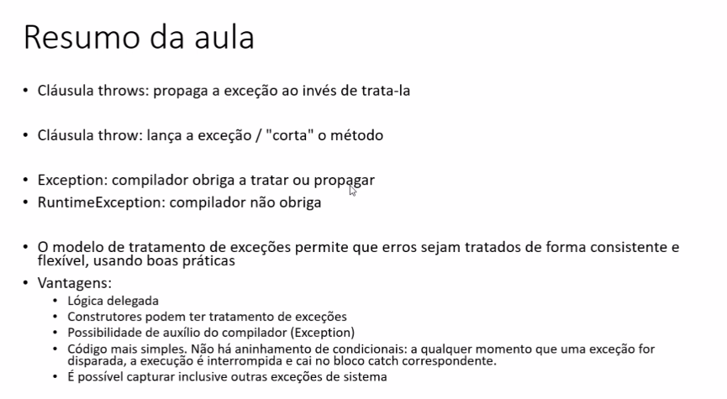
Trabalhando com arquivos – usamos as classes:
- File - representação abstrata pra um arquivo ou uma pasta, para declarar: new File(“/path/path”)
- Scanner - mesma classe usada para pegar dados do usuário, ou seja, podemos dar um new Scanner(file), recebendo um arquivo do tipo File. Importante fechar o scanner (sc.close()).
- IOException – herda de Exception, normalmente é a exceção lançada quando se tem problemas com arquivos
- FileReader – stream de leitura de caracteres a partir de arquivos, estabelece uma sequencia de leitura
- BufferedReader – é instanciado a partir do FileReader mas implementa algumas melhorias se tornando mais rápido
- FileWriter – stream de escrita de caracteres em arquivos, podemos utilizar construtores diferentes:
new FileWriter(path) – cria ou recria o arquivo
new FileWriter(path, true) – acrescente ao arquivo existente
- BufferedWriter – mais rápido

Bloco try-with-resources – é um bloco try que declara um ou mais recursos e garante que eles serão fechados ao final do bloco, podemos usar em situações onde é necessário usar o .close().
Para isto basta apenas instanciar nos parâmetros do método:
try (BufferedReader br = new BufferedReader(new FileReader(path))){
...
} catch (IOException e) {...}

Referência ao método – é uma forma de escrever uma expressão lambda de maneira reduzida quando precisa apenas chamar um método já existente. É composta por 3 partes: tipo, delimitadores (::), nome do método sem parênteses.
- importante: quando chamamos um método que precisa de argumentos passamos o tipo na referência ao método, mas quando chamamos um método que não precisa podemos passar direto o nome da variável
- Assim como lambdas só pode ser utilizada em interfaces funcionais, que possuem somente método abstrato

Informações do caminho do arquivo – a classe File possui vários métodos que podem ser utilizados para obter infos do caminho:
.getName() - imprime o nome do File
getParent() - imprime o nome da pasta mãe
getPath() - imprime o caminho completo do arquivo

Interface – é um tipo que define um conjunto de operações que uma classe deve implementar
- estabelece um contrato que a classe deve cumprir, ou seja, todas as classes criadas a partir da interface precisam ser cumpridas
- é como se fosse uma classe abstrata que tem somente métodos e todos os métodos são abstratos
- sempre presumimos que interfaces são public e abstract
- tipo interface não pode ser instanciado (não podemos fazer List x = new List();), precisa de uma classe que implemente essa interface, exemplo: ArrayList, LinkedList
- servem para criar sistemas com baixo acoplamento e flexíveis
- quando uma classe interface é atributo de outra classe, nós podemos declarar a interface, e ai quando formos instanciar um objeto dessa classe podemos colocar no construtor a classe que implementa a interface, desta forma, caso precisamos fazer alterações fica mais simples
Interface clássica X default/defender methods – na versão clássica as interfaces não tem implementação de métodos, mas a partir do java 8 é possível ter default/defender methods que podem ser implementados

Inversão de controle
- É um padrão de desenvolvimento que consiste em retirar da classe a responsabilidade de instanciar suas próprias dependências

Injeção de dependência
- é uma das formas de realizar a inversão de controle. É quando um componente externo (exemplo: Program) instancia a dependência que é então injetada no objeto “pai” (exemplo: serviço). Pode ser implementada de várias formas:
- construtor: chamando o construtor e passando para ele a instanciação (new Product(...))
- classe de instanciação: chamada builder ou factory
- container ou framework: faz o processo automaticamente, como os Beans do spring boot

Bean - com o bean o spring se responsabiliza por criar, gerenciar e deletar as instâncias. 4 tipos de beans do spring:
- @Component – é a anotação mais genérica, serve para qualquer tipo classe
- @Service – classes onde ficam as regras de negócio
- @Repository – classe onde acontecem persistências e transações com o banco de dados
- @Controller – classes que recebem algum tipo de requisição
- @Configuration – classes de configuração
- @Bean – para classes que importamos de bibliotecas externas, precisamos criar um método que as retorne na classe de configuração, não podemos usar @Component, então anotamos na Configuration com @Bean e ai podemos usar o @Autowired para injetar as instâncias que vem dessas bibliotecas externas
- @Autowired – cria pontos de injeção de dependências, quando anotamos a classe com ela estamos dizendo pro spring que aquele ponto será um ponto de injeção, ou seja, dependendo do escopo da variável o spring vai gerenciar a instância daquela classe quando for preciso

Herdar vs. Cumprir contrato
- Semelhanças entre classes abstratas (herança) e classes implementadas (interface, cumprir contrato): ambas são uma relação “é-um”, também temos os tipos genéricos e os tipos específicos, ambas temos também o polimorfismo (onde o tipo Shape pode ser associado a um Rectangle ou Circle e em tempo de execução o Shape pode ser associado com qualquer um dos dois, dependendo de através de qual ele foi instanciado)
- Diferença fundamental:
- herança promove o reuso: por exemplo, se colocarmos um atributo Color na superclasse ele é reaproveitado nas subclasses
- interface cria um contrato a ser cumprido, ou seja, define regras sobre operações, quando implementamos uma classe a partir de uma interface não vamos reaproveitar nada, mas seremos obrigados a cumprir o contrato que foi definido na interface
- Caso a gente queira usar uma interface e uma classe abstrata vinculadas aos mesmos objetos podemos criar uma interface com o método e uma classe abstrata com os atributos, e ai as subclasses irão estender de uma e implementar de outra
- E por que colocar separado? Por que posso ter uma situação onde todas as subclasses tenham o método da interface mas nem todas tenham o atributo da classe abstrata

Herança múltipla e o Problema do Diamante
- O problema do diamante acontece quando temos herança múltipla, que é quando uma classe herda de mais de uma classe que estão herdando de uma outra superclasse. No java a herança múltipla não é permitida
- Para resolver isso podemos usar uma junção de interface com classes abstratas, pois podemos implementar numa mesma classe mais de uma interface

Interface comparable
- essa interface é parametrizada por um objeto generics. Uma classe que implementa a classe CompareTo implementa também seu método de comparação:
public interface Comparable<T> {
int compareTo(T o);
}

Generics

Comandos e atalhos
psvm – atalho para public static void main
sout – atalho para System.out.println( );
ctrl + shift + f – faz a indentaçao automática
ctrl + alt + l – indentação automática

